Урок 24 starter

В общении с англоговорящим врачом можно обойтись жестом – ткнуть пальцем в место, которое болит, и довериться тому, что доктор сам все поймет. А можно вооружиться знаниями основных понятий из области медицины.

**Выучите слова на тему «Здоровье».**

 Лексика – Health

 slova\_Zdorovye1.pdf

**Посмотрите, как о недомоганиях рассказывает канадский преподаватель.**

<http://www.engvid.com/talking-about-being-sick/>

Pictures

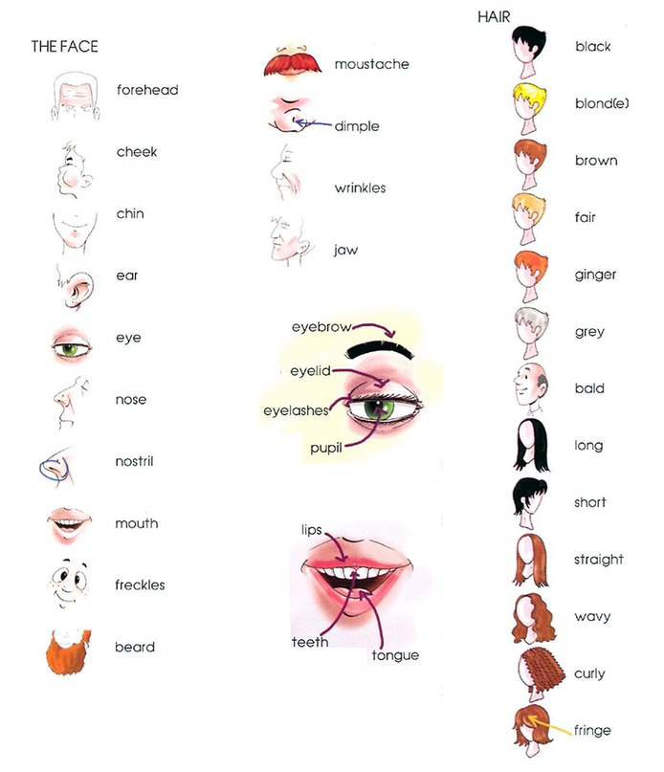

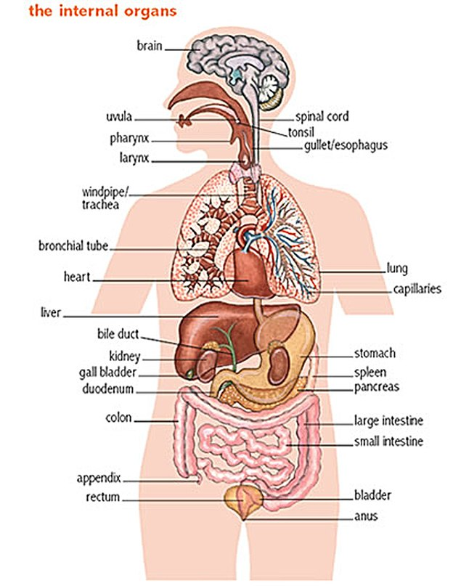

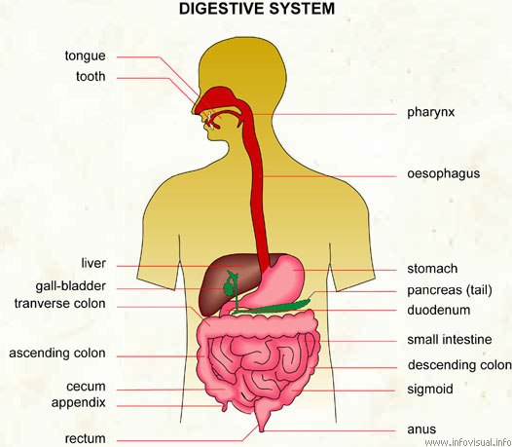

**Посмотрите диалог на тему “At the doctor’s”:**

<http://www.youtube.com/watch?v=TB-1Luwur68>

**Посмотрите еще одно видео:**

<http://www.youtube.com/watch?v=YKvAaiGnldY>

Зачастую мы можем сохранить наше здоровье при условии соблюдения некоторых правил.

Такие правила всегда звучат через слово «если».

Все предложения с «если» называются условными. Условные предложения не бывают отдельными, они встречаются только в составе сложного предложения и, будучи отделены от главного предложения, теряют смысл и утрачивают значение.

В английском языке различают 4 типа условных предложений.

**Посмотрите видео на тему «условные предложения».**

Условные предложения.mp4

**Выполните паттерны на нулевые условные предложения.**

Zero Conditional

zero\_conditional1.pdf

Zero Conditional-2

2\_Zero\_conditional-11.pdf

Очень часто встречаются предложения первого типа. В отличие от нулевых, где предложения переводятся на английский «калькой», то есть без особых правил: как по-русски, так и по-английски, в предложениях первого типа есть существенное отличие. Оба предложения на русском языке звучат в будущем времени, а в английском варианте только в главном предложении глагол будет стоять в форме будущего времени. В условной части будет использоваться глагол в форме настоящего времени.

**Выполните паттерны на первый тип условных предложений.**

First Conditional

First\_conditional1.pdf

**Послушайте и прочитайте диалог на внешнем ресурсе:**

<http://esl-lab.com/office/offsc1.htm>

**Прочитайте текст, прослушайте трек к тексту по ссылке на внешний ресурс.**  
I was feeling a little under the weather the other day, so I decided to visit my doctor before things got worse. I called her in the morning, and I made an appointment for 9:30 a.m. When I arrived at her office, I had to fill out some insurance paperwork and a sheet describing my current medical condition, along with the symptoms I was feeling. After a few minutes, the nurse called my name and took me back to one of their examination rooms. She took my vital signs including my temperature and blood pressure, and then I waited until the doctor came in. After looking me over and asking a few questions, the doctor’s diagnosis was that I had a bacterial infection. She wrote me out a prescription for some medication, which I was supposed to take two times a day. After the exam, I went back to the reception area and paid the bill.

[http://www.dailyesl.com/doctor-office.htm](http://www.dailyesl.com/doctor-office.htm" \t "_blank)

**Послушайте песню, вставьте недостающие слова в пропуски.**

Gary Moore – Picture of the moon

gary\_moore\_-\_picture\_of\_the\_moon.mp3

|  |
| --- |
| Picture of the moon  you \_\_\_\_\_\_\_\_\_\_\_\_\_.  The stars were out to play,  the moon was shining \_\_\_\_\_\_\_.  If only I had \_\_\_\_\_\_  that it would end so soon.  I was left with \_\_\_\_\_\_\_\_\_.The sound of soft \_\_\_\_\_\_\_\_\_\_\_  beneath the spanish skies.  Across the candle \_\_\_\_\_\_  the \_\_\_\_\_\_\_\_\_\_\_\_\_\_\_.  If only I had known  that it would end so soon.  I was left with a \_\_\_\_\_\_\_\_\_\_\_\_\_\_. Picture of the moon  you gave to me that night.  The stars were out to play,  the \_\_\_\_\_\_\_\_\_ bright.  However could I know  that it would end so soon? I was left with a picture of the moon.  I was left with a picture of the moon.  All that’s left is a picture of the moon. |

Проверьте себя

|  |
| --- |
| Picture of the moon  you gave to me that night.  The stars were out to play,  the moon was shining bright. If only I had known  that it would end so soon.  I was left with a picture of the moon. The sound of soft guitars  beneath the spanish skies.  Across the candle lights  the sadness in your eyes.  If only I had known  that it would end so soon.  I was left with a picture of the moon. Picture of the moon  you gave to me that night.  The stars were out to play,  the moon was shining bright. However could I know  that it would end so soon? I was left with a picture of the moon.  I was left with a picture of the moon.  All that’s left is a picture of the moon. |